Universidad Rafael Landívar
Facultad de Humanidades
Departamento de Educación
Guía de aprendizaje núm. 4 — Formato 18 semanas
Semana 4 – Unidad 2b: Ramas, colaboración y documentación
Profesorados con Especialidad en TIC  Año Psicopedagógico | Nombre del curso: Introducción al | Desarrollo Web con Java | | Enfoque Pedagógico para Docentes |

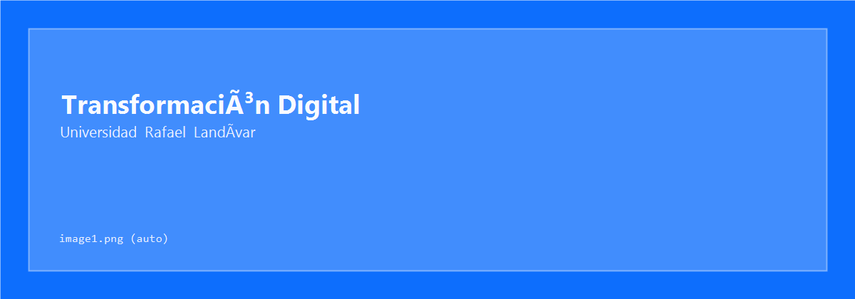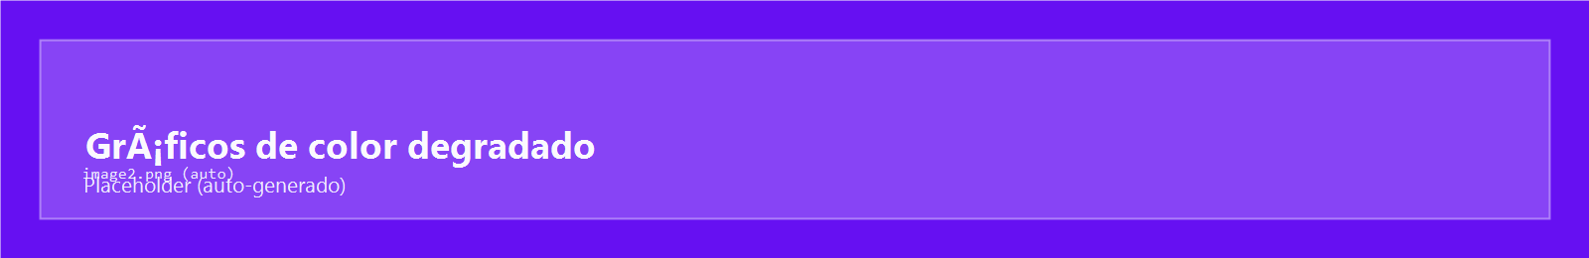
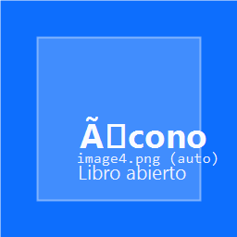
Libro abierto
PARTE INTRODUCTORIA
“Una Pull Request no es un obstáculo burocrático: es la invitación a que alguien más te ayude a mejorar antes de que tu código llegue a producción.”
Fecha de la sesión: 1 de agosto de 2026 · Entrega de esta guía: antes de la Sesión 5 (8 de agosto de 2026) · Valor: 1 punto.
Aprendizajes esperados | Productos que evidencian el aprendizaje
Crea y fusiona ramas para gestionar versiones. | Repositorio del proyecto con una rama development, un README.md profesional y una Pull Request fusionada hacia main.  PDF de la plantilla de la Guía 4 (entregable.html) con evidencia de cada paso y el enlace a la Pull Request.
Colabora en repositorios compartidos y documenta el proyecto con README profesional.
Habilidades y destrezas de la semana (guía): Implementación de Ramas (ejecutar el flujo de trabajo en la rama de desarrollo garantizando que main permanezca estable) y Comunicación Técnica (redactar un README.md estructurado que explique eficazmente el propósito, uso y configuración del proyecto).
Valores y actitudes: Disciplina en el Flujo (mantener la organización del repositorio siguiendo estrategias de ramificación consistentes) y Orientación a la Calidad (comprometerse con la claridad y la precisión al documentar el trabajo realizado, asegurando que cualquier usuario pueda entender el proyecto).
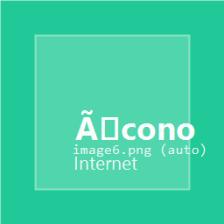{width=“0.4895833333333333in” | height=“0.4895833333333333in”}PRIMERA PARTE: REFUERZO DE | APRENDIZAJES | | Propósito de la actividad: Consolidar lo visto en la sesión | sincrónica (ramas, Pull Requests, revisión de código y resolución de | conflictos) y comprender por qué este flujo es agnóstico al lenguaje | de programación, pensando en cómo explicar estos conceptos a futuros | estudiantes. | | Actividades (Instrucciones): | | 1. Repaso interactivo: | - Releer el cheat sheet de la semana | (Material_Sesion_Clase_4_HTML_18_semanas/cheatsheet.html), | en especial las secciones E (resolver conflictos) y F (README). | - Si no completaste el Challenge “Ordena el flujo de | colaboración” en clase, terminar el nivel medio y difícil | (challenge.html). | - Reintentar el Quiz Final como autoevaluación de estudio (quiz_final.html, botón “Reintentar”). | 2. Investigación breve: | - Investigar qué es una “Pull Request” en un proyecto de código | abierto real (ej. buscar una en GitHub y leer su descripción y | comentarios). | - Investigar por qué muchos equipos exigen al menos una | aprobación (revisión) antes de fusionar una Pull Request. | | 3. Puente: las ramas no son de Java (pensamiento crítico): | - Leer la guía puente (guia_programador_python.html): ramas, | Pull Requests y merges son agnósticos al lenguaje, convención | de nombres de ramas, y equivalencias GUI ↔ terminal. | - Resolver al menos 2 de los 4 ejercicios de traducción | (acción → comando) incluidos en esa guía. | - Reflexionar: ¿por qué casi todos los proyectos profesionales, | sin importar el lenguaje, usan ramas y Pull Requests en vez de | editar directo en main? | | Recursos: | | - Material HTML de la Semana 4 (hub index.html de la carpeta | Material_Sesion_Clase_4_HTML_18_semanas/). | - Documentación oficial de GitHub sobre Pull Requests | (https://docs.github.com/pull-requests). | - Simulador sin instalar nada: Learn Git Branching | (https://learngitbranching.js.org/?locale=es_ES). | | Evaluación (Formativa): | | Capacidad para explicar con sus propias palabras qué es una rama, | qué diferencia a una Pull Request de un commit normal, y por qué la | revisión de código y la documentación son parte del trabajo | profesional, evitando tecnicismos excesivos sin perder rigor | técnico. |
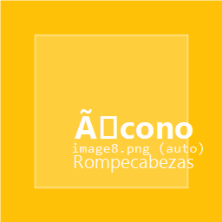
Piezas de rompecabezas
SEGUNDA PARTE: CONSTRUCCIÓN DEL PROYECTO
Propósito de la actividad: Organizar el repositorio del proyecto del curso (la app web para una entidad sin fines de lucro) con una rama de desarrollo, documentarlo con un README.md profesional, y practicar el ciclo completo de colaboración (Pull Request + revisión + fusión) — la base sobre la que se construirá el trabajo en equipo del resto del semestre.
Actividades (Instrucciones):
- Preparación del Entorno: - Confirmar que el repositorio de la Guía 3 sigue publicado y accesible en GitHub. - Abrirlo en GitHub Desktop mediante “Current Repository” y confirmar que “Current Branch” muestre main sin cambios pendientes. - Seguir la guía paso a paso Material_Sesion_Clase_4_HTML_18_semanas/proyecto.html para crear la rama, documentar el README y abrir la Pull Request sobre el repositorio real.
- Práctica de Código — completar la plantilla entregable.html:
  - Parte A — Verificación de entorno (15%): enlace al repositorio real (el mismo de la Guía 3) y resumen del README previo a esta guía.
  - Parte B — Rama development (25%): rama development creada con “Current Branch” → “New Branch”, con al menos un commit propio y evidencia del mensaje en la pestaña “History” de esa rama (no de main).
  - Parte C — README.md profesional (30%): contenido completo del README actualizado, con nombre del proyecto, descripción de la entidad sin fines de lucro, funcionalidades planeadas para las 18 semanas, tecnologías, cómo clonar/ejecutar y autor.
  - Parte D — Pull Request y revisión (20%): Pull Request abierta de development hacia main, con al menos un comentario de revisión (de un compañero o autorrevisión honesta) antes de fusionarla. Entregar el enlace de la Pull Request — es la evidencia principal de esta guía.
- Reflexión (Parte E, 10%):
  - Disciplina en el flujo: explicar por qué main debe permanecer estable y qué se hizo esta semana para lograrlo.
  - Colaboración y respeto: describir el comentario de revisión dado o recibido y evaluar si fue específico y constructivo.
  - Orientación a la calidad: identificar qué parte del README aún falta completar en semanas futuras.
Recursos: - Plantilla del entregable con exportación a PDF (entregable.html). - Guía paso a paso aplicada al proyecto real (proyecto.html): rama development, README profesional y Pull Request, con checkpoints y solución de problemas. - Cheat sheet de la semana (cheatsheet.html): crear rama, Pull Request, revisión, merge, resolución de conflictos y estructura de README. - Ejercicios guiados con un repositorio de práctica (ejercicios.html), en especial el Ejercicio 8 (provocar y resolver un conflicto, sin arriesgar el proyecto real).
Evaluación (Sumativa — 1 punto): Entrega del PDF de la plantilla completada (Guia4_TuNombre.pdf) con el enlace a la Pull Request, antes de la Sesión 5: Parte A 0.15 · Parte B 0.25 · Parte C 0.30 · Parte D 0.20 · Parte E 0.10. Se valora que la rama, el README y la Pull Request existan de verdad en GitHub (se verifican los enlaces), que main se haya mantenido estable durante el proceso, y la honestidad de la reflexión. Entrega tardía: −25% por día.
Al terminar: responde la evaluación anónima de la sesión (formulario de evaluación docente, sugerencias y quejas). Es 100% anónima y ayuda a mejorar el curso semana a semana.

